江苏省南通师范学校第一附属小学食堂设备采购及安装项目

询价采购文件

（资格后审）

招标单位：江苏省南通师范学校第一附属小学
招标代理机构：江苏建达工程项目管理有限公司
二○一八年六月

目录

第一章供应商须知 3
第二章项目需求 8
第三章评审方法和程序 10
第四章合同授予 12
第五章履约验收及付款 12
第六章投标文件相关格式及文件 13

第一章供应商须知

一、说明
1、本询价采购文件仅适用于本代理机构组织的询价采购活动。
2、询价采购活动及因本次招标产生的合同受中国法律制约和保护。
3、询价采购文件的解释权属于代理机构。
4、供应商在知道或应当知道本项目询价采购文件中的所有内容：如内容或页码短缺、资格要求和技术参数出现倾向性或排他性等表述的，应在本项目询价采购文件发布后提出询问或是在发布之日后的1个工作日内以书面实名制形式提出质疑；未提出询问或是未在规定期间内提出的视作供应商接受本项目询价采购文件中的全部内容；供应商不得在询价采购活动期间及询价采购结束后针对本项目询价采购文件中的所有内容提出质疑事项。
5、询价采购文件项目需求提供的可能涉及到的工艺、材料、设备、商标、样本、技术规范、参数规格、品牌等，仅作为说明并没有限制性，供应商在询价采购中可以选用替代标准，但这些替代标准要优于项目需求技术规格中要求的标准，以满足采购人的需要。

二、询价采购文件的补充说明、澄清、修改、答疑
1、代理机构有权对发出的询价采购文件进行必要的补充说明、澄清或修改。
2、凡涉及询价采购文件的补充说明、澄清或修改，均以代理机构发布的信息为准。
3、代理机构对询价采购文件的补充说明、澄清或修改，将构成本项目询价采购文件的一部分，对供应商具有约束力。
4、补充说明、澄清或修改的内容可能影响到投标文件编制的，代理机构将在首次提交投标文件截止日1天前，发布补充说明、澄清。
5、除非代理机构以书面的形式对询价采购文件作出澄清、修改、补充并通知到供应商，供应商对涉及询价采购文件的任何推论、理解和结论所造成的结果，均由供应商自负。
6、招标人视情组织答疑会。如有产生答疑且对询价采购文件内容有修改，代理机构将按照本须知有关规定，以补充通知的方式发出并通知到供应商。

三、包件划分

共一个包件。
- 项目预算

人民币5.75万元

五、投标文件的组成及装订
1、投标文件分别由：①资格后审资料原件包、②资格后审材料文件、③技术标文件、④商务标文件共4部分组成（以下由文件序号代称）。
2、供应商按投标文件组成顺序编写，并牢固装订成册。投标文件均需采用A4纸（图纸等除外）。投标文件不得行间插字、涂改、增删。修改错漏处，须经供应商法人代表或其委托的代理人（以下称被委托授权人）签字（或盖章）并加盖公章。
3、商务标文件中的所有报价表，必须装订成册。

六、投标文件的份数、签署和退还
1、投标文件中，除【①资格后审资料原件包】外的，其余均为一份“正本”和二份“副本”。
2、在每一份投标文件上要明确标注项目名称、投标文件各自对应的名称、供应商全称、“正本”、“副本”字样，“正本”和“副本”若有差异，概以“正本”为准。
3、投标文件中的所有“正本”，须为打印的，其正文内容由法定代表人或被委托授权人签字（或盖章）并加盖公章，“副本”可为“正本”的复印件。
4、开标程序顺利进行后，除“①资格后审资料原件包”外，其余所有投标文件都将作为档案保存，不论成交与否，代理机构均不退回（未拆封的除外）。

七、投标文件的密封及标记
1、供应商须将本项目投标文件：①、②、③、④分别单独密封。
2、密封后，应在每一密封件上明确标注项目名称、投标文件各自对应的名称、供应商全称及日期，同时加盖供应商公章。
特别提醒：投标文件中的①及②、③的“正本”或“副本”中，均不得含有任何商务标文件中的报价表（报价单）的内容，否则作无效投标处理。

八、投标文件内容

A、资格后审资料原件包（一个密封包）
【特别提醒】未携带要求的原件或因携带原件不齐全而引起的后果，由供应商自负。
1、提供《营业执照》（副本）及《税务凳记证》（副本）（提供新版“三证合一”具有统一社会信用代码的营业执照除外）的原件；
2、法定代表人参加投标的，必须提供本人身份证原件；如为被委托授权人参加投标的，还须提供法人代表签名或盖章的授权委托书及被委托授权人身份证的这两项原件；
3、为满足采购人对设备的维护要求，谈判供应商必须提供项目所在地有常设维护机构及人员的证明文件原件，必须包含但不限于如维护机构的：营业执照、办公地点合同、人员在职社保证明等；如为代维机构，尚须需提供双方的代维协议的原件；
4、自2014年1月1日以来承担过不少于一个（含）与本项目规模类似的业绩，提供合同原件；
5、投标人须提供参与本次项目采购活动前三年内，在经营活动中没有重大违法记录的书面《无重大违法记录声明函》的原件，同时须加盖公章（红章）。
6、投标文件需要提供的其他资料的原件。
B、资格后审材料文件：（一个密封包，内含：1份“正本”和2份“副本”）（格式参见第六章）
【特别提醒】单位负责人为同一人或者存在直接控股、管理关系的不同供应商，不得同时参与同一采购项目相同标段的采购活动；为采购项目提供整体设计、规范编制或者项目管理、监理、检测等服务的供应商，不得再参加该采购项目的其他采购活动；如发现供应商递交的资格后审材料有弄虚作假行为，该供应商将记入不良记录，并上报有关部门，如已成交，招标采购单位有权取消其成交资格，并由该供应商承担一切责任和损失。
1、提供《营业执照》（副本）及《税务凳记证》（副本）（提供新版“三证合一”具有统一社会信用代码的营业执照除外）原件的复印件（须加盖公章）；
2、如为法定代表人参加投标的，必须提供法定代表人身份证明及本人身份证原件的复印件。如为被委托授权人参加投标的，还须提供法人代表签名或盖章的授权委托书及被委托授权人身份证的这两项原件的复印件（须加盖公章）；
3、投标供应商须提供产品制造商的ISO9001质量体系认证和ISO14001环境管理体系认证证书原件的复印件（须加盖公章）；
4、为满足采购人对设备的维护要求，谈判供应商必须提供项目所在地有常设维护机构及人员的证明文件原件的复印件（须加盖公章），必须包含但不限于如维护机构的：营业执照、办公地点合同、人员在职社保证明等。如为代维机构，尚须需提供双方的代维协议原件的复印件（须加盖公章）；
5、自2014年1月1日以来承担过不少于一个（含）与本项目规模类似的业绩，提供合同原件的复印件（须加盖公章）；
6、投标人须提供参与本次项目采购活动前三年内，在经营活动中没有重大违法记录的书面《无重大违法记录声明函》的复印件（须加盖公章）；
7、供应商还须提供本询价采购文件第六章投标响应文件格式中“三、B”中的“资格后审材料相关格式文件”内的：关于资格文件的声明函。

C、技术标文件（一个密封包，内含：1份“正本”和2份“副本”。）（格式参见第六章）：
【特别提醒】供应商应根据本询价采购文件第二章“项目需求”提供的主要技术规范，服务要求标准等，仔细阅读并在理解的基础上结合第三章“评审方法和程序”内的评审细则，编写编制技术标文件。以下技术标文件的内容，不得有缺项或漏项。否则将有可能被视为未实质性响应询价采购文件要求而作无效投标处理。

1、投标响应函；

2、技术响应文件（格式自定，按项目需求编写，按招标人提供的主要技术规范等要求和所投产品标准，报出产品的规格、尺寸、颜色、材质、详细技术参数、应提供加工制作详图及必要的文字说明、质量承诺、使用寿命承诺。未尽事宜应满足国家相关规范的要求。）
本项目需求中设有“建议品牌”，是为保证项目建设的设备可靠及质量优秀而建议所采购产品的最低档次要求。投标人可以投“建议品牌”也可以投“非建议品牌”的产品，但所投“非建议品牌”产品的档次须等于或高于建议品牌档次，其产品技术参数须等于或优于建议品牌产品型号的设备参数。投标人提供“非建议品牌”产品参加投标响应的，必须按以下要求，分别就项目需求中的各设备，提供完整齐全的证明文件（缺一不可），否则视其为重大漏项，作无效投标处理；同时经全体评委一致认定，所选品牌型号档次等于或优于建议品牌型号档次的，可视作完全响应建议品牌型号产品，否则将作无效投标处理。
① 由相关权威机构针对本次招标采购而出具的符合本项目竞标要求的所投产品检测报告原件的复印件并加盖产品制造商红章；
② 所投品牌产品制造商出具的该产品“技术白皮书”原件的复印件并加盖产品制造商红章；
③ 所投品牌制造商的生产许可证原件的复印件并加盖产品制造商红章；
④上述“①、②、③”项的资料证明文件的原件，须放置密封在“资格后审资料原件包”内以便开标评审时核查。

3、技术规格偏离表；

4、项目实施及验收方案；

5、质保及售后服务承诺(包含但不限于如下的内容）：

（1）提供整体项目的质量三包承诺内容及具体产品售后服务办法，含免费保修时间及服务的内容；

（2）免费保修期满后，维保费用收取标准及服务内容。；

（3）供应商必须对下列合同条款做出承诺：

供应商所提供的采购物免保期满后，谈判采购人有权选择维保人或自保，谈判采购人无论做何种选择，供应商都将无条件地保证提供维修所需配件、备件和技术帮助，且所提供的配件价格等必须是优惠价

6、投标人必须对下列合同条款做出承诺：

中标人在产品安装过程中，必须对已有现场环境、成品进行保护，服从采购方现场管理，如造成破损，由中标人按采购方要求进行原样恢复。
7、供应商认为需要提供的其他材料。

D、商务标文件（一个密封包，内含：1份“正本”和2份“副本”。）（格式参见第六章）：
【特别提醒】商务标文件中的报价，包括本询价采购文件规定涵盖的所有询价采购范围及相应说明的全部内容涉及到的费用。本次询价采购项目的商务付款方式要求，必须全部响应不得有任何负偏离，且不接受任何意在更改的说明，否则作无效投标处理。供应商成交后如据此提出疑义，不履行签订合同等下一步工作，采购人有权没收其全额投标保证金并取消其成交资格。
1、投标报价总表（格式）；
2、投标报价明细表（报价明细表中的内容与项目需求一致）；

九、联合体
本项目不接受多个供应商组成联合体参与投标。

十、投标文件递交时间及地址
供应商必须在2018年6月15日15:00时前，将投标文件送达指定地点，拒绝接收在截止时间后递交的投标文件。地址：南通市崇川区桃园路28号通师一附和爱楼3楼会议室，如有变动另行通知。

十一、资格审查及评审时间及地址
资格审查及评审时间为2018年6月15日15:00时整。地址：南通市崇川区桃园路28号通师一附和爱楼3楼会议室，如有变动另行通知。

十二、投标报价
1、本项目不接受任何有选择的报价。
2、投标报价均以人民币为报价的货币单位。
3、报价表必须加盖供应商公章且必须经法定代表人或被委托授权人签署。总价和明细价的大小写金额必须一致，若有差异，以大写为准。
4、报价总价金额与按单价汇总金额不一致的，以单价金额计算结果为准。
5、投标报价应包括响应及完成本项目所需的一切费用，其中包含但不限于产品的材料费、加工费、装卸费、安装费、税金及利润等所有费用。
6、除非因特殊原因并经买卖双方协商同意，成交的供应商（以下称中标人）不得再要求追加任何费用。同时，除非合同条款中另有规定，否则，中标人的中标价在合同实施期间不因市场变化因素而变动。
7、本次投标只允许一次报价。
8、投标人投标时应充分考虑自身实力、市场风险等因素，合理报价。报价一经确认，单价不做调整，结算时按单价乘以实际数量结算。
9、投标报价总表中总价与投标报价明细表中的合计总价有差异时，以投标报价总表中总价为准。

十三、投标费用：
1、无论开评过程和结果如何，供应商自行承担与本项目投标有关的全部费用。
2、本项目招标文件工本费为300元。

十四、投标保证金
1、本项目投标保证金为：人民币贰仟元整（¥2000.00元）。
2、供应商交纳的投标保证金采用 现金 的形式（其他形式概不接收）带至投标现场,在递交投标文件时交给采购代理机构。
3、未按上述要求提交投标保证金的供应商，招标采购单位有权拒绝其投标文件。
4、未中标供应商其投标保证金，当场退还。中标人的投标保证金将在与采购人签订的合同生效后的 5个工作日内，予以退还（无息）。
5、发生下列情况之一，投标保证金将不予退还。
（1）供应商在提交投标文件截止时间后撤回投标文件的；
（2）供应商与采购人、其他供应商或者采购代理机构恶意串通的；
（3）除因不可抗力或询价采购文件认可的情形以外，中标人不与采购人签订合同的；
（4）供应商在开评标过程中有违反有关法律法规的行为；
（5）询价采购文件规定的其他情形。

十五、付款方式

产品制作安装到位后，经采购人验收合格后付至合同价的95%，余5%待质保期满后无息结清。

十六、供货量调整及结算方式
如因采购人实际需求，供货数量发生变化，中标人须无条件满足采购人需求，确保供货质量并及时供货；结算时按实际供货量进行结算，综合单价不变。

十七、代理服务费
1、中标人须缴纳代理服务费：参照国家计委计价格【1980号】文货物类的收费标准，以“差额定率累进法”计算收取；代理服务费不足¥2000.00元的，以¥2000.00元计收。
中标金额 | 货物招标
50万（含）以下 | 1.5%
2、投标人自行考虑包含在投标报价内的该项费用及风险并将其综合在单价内，不得单列。
3、代理服务费应在《中标通知书》发出送达后3日内一次性付清。

第二章 项目需求

一、需求总则
1、产品要求：产品必须是全新、未使用过的原装合格正品，完全符合采购文件规定的质量、规格和性能的要求，达到国家或行业规定的标准，实行生产许可证制度的，应提供生产许可证；属于国家强制认证的产品，必须通过认证。
2、技术响应要求：
询价技术响应文件中须对应每个项目要求作出响应，明确提供询价文件要求提供的一切材料，如缺少视为未实质性响应。
3、项目需求响应说明：
报价人对项目需求中的技术要求，必须作实事求是的响应：
① 照搬照抄项目需求说明的技术要求，一旦成交，在与采购人签订合同和履约环节中不
得提出异议，一切后果和损失由成交人承担。
② 报价人提供的货物和服务与询价文件项目需求说明中提出的技术要求不同，须在《技术条款响应正负偏离表》中明示偏离的部分。针对本次询价采购项目的技术要求项，仅接受完全响应或正偏离。
本项目需求中设有“建议品牌”，是为保证项目建设的设备可靠及质量优秀而建议所采购产品的最低档次要求。投标人可以投“建议品牌”也可以投“非建议品牌”的产品，但所投“非建议品牌”产品的档次须等于或高于建议品牌档次，其产品技术参数须等于或优于建议品牌产品型号的设备参数。投标人提供“非建议品牌”产品参加投标响应的，必须按以下要求，分别就项目需求中的各设备，提供完整齐全的证明文件（缺一不可），否则视其为重大漏项，作无效投标处理；同时经全体评委一致认定，所选品牌型号档次等于或优于建议品牌型号档次的，可视作完全响应建议品牌型号产品，否则将作无效投标处理。
① 由相关权威机构针对本次招标采购而出具的符合本项目竞标要求的所投产品检测报告原件的复印件并加盖产品制造商红章；
② 所投品牌产品制造商出具的该产品“技术白皮书”原件的复印件并加盖产品制造商红章；
③ 所投品牌制造商的生产许可证原件的复印件并加盖产品制造商红章；
④上述“①、②、③”项的资料证明文件的原件，须放置密封在“资格后审资料原件包”内以便开标评审时核查。

二、项目概况与采购范围
1、本项目是江苏省南通师范学校第一附属小学为需求的食堂设备而提供的询价采购项目。
2、项目采购范围为所需要求的货物（产品）从规格、数量、技术要求、设计和制作的要求开始，采购优质、全新的合格货物（产品），并包装、运输到采购人指定地点、负责供货、验收及质保，直至最后交付使用的完整性采购项目。

三、具体项目需求如下：
序号 | 品名 | 规格型号 | 数量 | 技术参数 | 示例图片 | 建议品牌
1 | 双门蒸饭车 |  | 2 | 120kg，24盘，24KW，380V，带计时主材为SUS304/2B不锈钢板，饭车内胆采用1.2mm不锈钢板制作，外壳为1.2mm不锈钢板，饭盘搁条采用1.2mm不锈钢板制作，搁条焊接点要密，饭盘为1.0mm不锈钢板，蒸饭车内胆与外壳之间采用优质隔热材料隔热，蒸饭车采用浮球阀自动进水控制，脚轮采用铸铁脚轮。饭车可采用电加热，双边可独立操作。 | 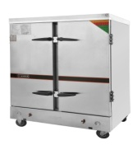 | 厂制品
2 | 拌馅机械 | 850*510*1100 | 1 | 220V 1.5KW该机为碎状食物如馅料等混合加工而设计制作的食品加工机械。运用两对搅拌掌在料筒内作正反旋转运动，来得到十分均匀的混合物料。机内凡接触食物的零部件均采用不锈钢制造 | 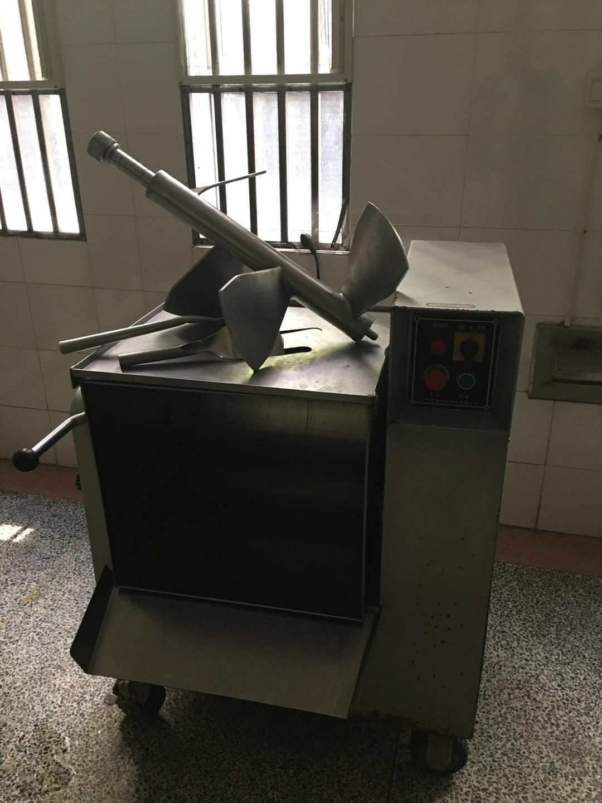 | 恒联、华菱、恒宇
3 | 风幕机 | 1500mm | 2 |  | 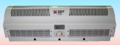 | 菇城、钻石、绿岛风
4 | 热风循环大型消毒柜 | 1900*940*1995 | 2 | 1.柜体内外板材为：304 2B 厚度1.2mm、不锈钢拉丝板  2.温度可调控式，温度最高可达150度。  3.柜内内置抽拉式隔板25*25不锈钢方管制作。  4.电力要求：每只门12千瓦，三箱五线，6平方单独放线  5.中间横杆加粗、加衬。38不锈钢方管，壁厚1.2mm | 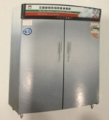 | 厂制品
5 | 土豆去皮机 | 30kg | 1 | 220V 1.5KW | 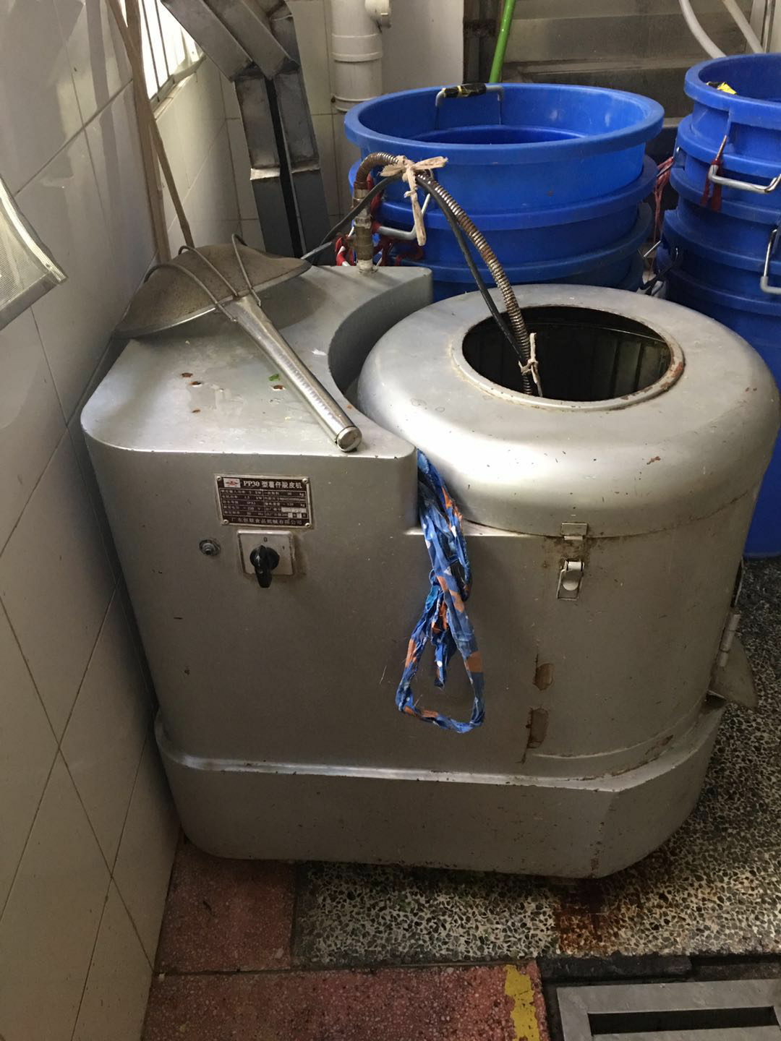 | 恒联、华菱、恒宇
6 | 果蔬加工机 | 350*760*610 | 1 | 该机外形美观、结构紧凑、操作简便、工作可靠、功能齐全。凡与食物接触部分均采用不锈钢制造，符合卫生标准。是各类中西餐馆、集体食堂作为原料制备之理想机械。220v/750W | 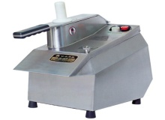 | 恒联、永强、华菱
7 | 单眼水池 | 1000*700*800 | 1 | 主材:SUS3042B拉丝不锈钢板，厚1.2mm; 脚架：50*50*1.2mm不锈钢型材。一次折板。衬筋：SUS3042B拉丝不锈钢板，厚度1.2mm；盆深：大于300mm,下框料：38*25*1.2mm不锈钢管;档水框H20mm及后背板高150mm 三面围板;台脚：可调不锈钢子弹脚。 | 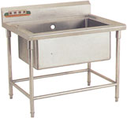 | 厂制品

四、技术响应要求
1、鼓励提供高配置产品，技术参数性能为最低要求须满足。技术参数性能实质性响应高于谈判文件要求的，需在技术响应文件中作出详细说明。
【特别说明】项目需求产品技术要求必须完全满足不接受负偏离，否则做无效询价处理。
【特别提醒】供应商一旦成交，供货完成后的验收标准严格按照技术要求执行。
2、报价人应明确竞标产品的制造商、产品品牌、型号、规格，并提供详细的技术参数及性能说明。
3、报价人需按照上述项目需求货物清单一览表中所有产品清单数量严谨报价，不得缺项、漏项，凡缺项、漏项的视作赠送。

五、项目供货期
1、产品交付： （1）交付地点：送至采购人指定的地点并负责安装部署及调试。
（2）货物装卸、运输涉及到的保险，其费用包含在合同总价中。
2、本次项目采购供货安装调试期为 20个日历天 ，在合同双方签订并生效后次日起计。
3、发货到采购人指定地点时应先用函、电通告采购人。
4、产品的外观、包装、运输应按国家规定或部颁标准执行，如因供方包装不当以及其它原因造成损坏或丢失，应由供方负一切责任。
5、合同项目涉及到的产品设备交货时，外包装应完整无破损。

六、质量要求
1、成交人应保证货物是全新、未使用过的原装合格正品，并完全符合谈判文件及本合同规定的质量、规格和性能的要求。
2、成交产品的技术标准按国家标准执行，无国家标准的，按行业标准执行，无国家和行业标准的，按企业标准执行；但在谈判文件中有特别要求的，按谈判文件中规定的要求执行，并且符合相关法律、法规规定的要求。
3、产品的包装，国家或行业主管部门有规定的，按规定执行。
4、成交人应保证提供的产品不得侵犯第三方专利权、商标权和工业设计权、版权等。否则，成交人应负全部责任，并承担由此引起的一切后果。
5、成交人应保证其货物在正确安装、正常使用和保养条件下，在其使用寿命期内应具有满意的性能。
6、成交人应采取必要的安全措施保证货物的运输及安装的安全，并承担货物的运输及安装过程中产生的风险。
7、成交供应商所供货物最终验收后，成交供应商应对由于设计、工艺或材料的缺陷而发生的任何不足或故障负责，并承担由此引起的一切后果。

七、验收
1、谈判项目涉及到的货物由采购方组织有关部门进行专项验收；
2、成交人所供货物在通过专项验收时，应对由于设计、工艺或材料的缺陷而发生的任何不足或故障负责，并承担由此引起的一切后果。
3、采购人有权拒收未通过专项验收的货物，已供货物按合同货物单价的10%结算。
4、验收合格的同时，成交人需提供质保书、保修证明等书面资料，并按国家制造和安装的标准要求检测验收，质保期自出具验收合格报告之日起算；
5、如双方对验收结果有分歧，则以南通市技术监督局的检测结果为准，检验费由有过失的一方支付。
6、成交人所供货物，可能由南通市质量技术监督局从中随机抽取1套进行全项检测，成交人承担因此涉及到的费用。
7、对于检测不合格的，该批次货物无条件退货并退场。同时采购人认定为成交人自身的原因而导致的该结果，有权取消成交人的成交资格且解除采购合同。

八、项目产品质保期

项目所有产品售后服务免费质保期为验收合格之日起2年。质保内免费提供设备的维修维护，包括非人为因素发生的设备修理、更换的费用。

九、售后服务
1、谈判供应商应提供详细的售后服务方案：
2、成交人负责安装、调试、验收，并承担因此发生的一切费用。
3、质保期内免费提供货物设备的维修维护，包括非人为因素发生的设备修理、更换的费用。
4、成交人须提供产品出现故障后的维修服务：在接到采购方维修联系通知后2小时内至现场，一般问题4小时内解决，最长不超过24小时解决问题。

第三章评标方法和程序

一、评标程序
1、成立评标小组。由采购人代表和有关专家依法组成。
2、投标人的法定代表人或授权人须持身份证准时参加开标会。

二、评标方法
评审原则：本项目采用价格单因素评标法，对入围的通过技术评审的投标人，确定商务报价最低的投标人为中标候选人。出现报价相同时（两名或多名中标候选人），则由中标候选人（两名或多名）采用现场抽签方式确定一名中标候选人。

评审方法：技术通过后最低价中标。

（一）入围办法
资格审查合格后，由专家组对供应商提供的技术标文件进行评选，确定各投标人是否通过技术评审。
（二）确定成交供应商
投标人技术评审通过后，再开启其商务报价文件，商务报价最低的投标人确定为最终中标人。

三、评审程序
1、评标小组依据投标文件的规定和要求，对投标人提供的资格证明材料是否齐全、是否满足投标文件的要求进行资格审查，合格的进入技术标评审。
2、评标小组对通过资格审查的投标人的技术标文件进行评审。重点评审技术标文件的有效性、完整性和实质性响应程度等。
3、评标小组如遇投标文件中含义不明确、同类问题表述不一致或者有明显文字和计算错误的内容，可向投标人质询。投标人的澄清、说明或者补正应当采用书面形式，由其授权的代表签字。但不得超出招标文件的范围或者改变其实质性内容。
4、在投标中，任何一方不得透露与评标有关的其他投标人的技术资料、报价和其他信息。招标文件有实质性变动的，评标小组应以书面形式通知所有投标人。
5、评标小组按招标文件规定的评标方法和标准，对资格性检查和符合性检查合格的投标人的投标文件进行评审，确定其是否通过各项审查。
6、评标小组依据投标人的商务报价，确定中标人，并将结果通知所有投标人。
四、出现下列情形之一的，作无效投标处理
1、未按时交纳投标保证金或金额不足的；
2、投标文件未按规定要求装订、密封、签署、盖章及资料不齐全的；
3、投标文件的资料有虚报或者谎报的；
4、投标文件技术部分出现投标报价的内容；
5、不具备询价采购文件规定的资格要求的；
6、投标文件有重大漏项或重大不合理的；
7、项目技术、方案不满足项目需求中的要求，有重大偏离或保留的；
8、投标报价超出项目预算的；
9、被认定为低于成本报价的；
10、不符合法律、法规和询价采购文件中规定的实质性响应要求的；
11、评标小组认定为其他情况可确定为无效投标的。

五、出现下列情形之一的，作废标处理
1、供应商的报价均超出了采购预算，采购人不能支付的；
2、出现影响采购公正的违法、违规行为的；
3、因重大变故，采购任务取消的；
4、评标小组可以认定为废标的其他情况。

六、中标通知
投标结束后，中标结果在指定媒体上公示。公示期满，如无异议的，招标人向中标供应商发出《中标通知书》。《中标通知书》一经发出，即具有法律效力。采购人成交供应商依法承担法律责任。

第四章合同授予
1、中标人在接到代理机构发出送达的《中标通知书》后3日内与采购人签订采购合同（一式陆份，采购人、中标人各执三份。），所签合同不得对询价采购文件作实质性修改，否则投标保证金将不予退还，由此给采购人造成损失的，中标人还应承担赔偿责任。采购人不得向中标人提出不合理的要求作为签订合同的条件，不得与中标人私下订立背离询价采购文件实质性内容的协议。
2、询价采购文件、中标人的投标文件及评审过程中有关书面澄清、承诺等均应作为合同附件，具有同等的法律效力。
3、中标人不得采用转包、分包的形式履行合同，否则，采购人有权终止合同，造成采购人损失的，中标人应承担相应赔偿责任。

第五章履约验收及付款
一、采购人和中标人应相互配合，按采购合同约定积极组织本项目的实施，确保服务按时完成。
二、中标供应商履约到位后，中标人应以书面形式向采购单位提出验收申请。采购人接到申请后应及时组织验收。
三、采购人、中标人不按采购合同规定履约，出现违约情形，应当及时纠正或补偿，造成损失的，按合同约定追究违约责任；履约中发现有假冒、伪劣、走私产品、商业贿赂等违法情形的，应由采购人移交工商、质监、公安等行政执法部门依法查处。

第六章投标文件相关格式

一、投标文件
1、资格审查资料原件包(单独密封)
2、资格后审材料文件(单独密封)
3、技术标文件(单独密封)：

（1）投标响应函；

（2）技术响应文件（格式自定，按项目需求编写，按招标人提供的主要技术规范等要求和所投产品标准，报出产品的规格、尺寸、颜色、材质、详细技术参数、应提供加工制作详图及必要的文字说明、质量承诺、使用寿命承诺。未尽事宜应满足国家相关规范的要求。）
本项目需求中设有“建议品牌”，是为保证项目建设的设备可靠及质量优秀而建议所采购产品的最低档次要求。投标人可以投“建议品牌”也可以投“非建议品牌”的产品，但所投“非建议品牌”产品的档次须等于或高于建议品牌档次，其产品技术参数须等于或优于建议品牌产品型号的设备参数。投标人提供“非建议品牌”产品参加投标响应的，必须按以下要求，分别就项目需求中的各设备，提供完整齐全的证明文件（缺一不可），否则视其为重大漏项，作无效投标处理；同时经全体评委一致认定，所选品牌型号档次等于或优于建议品牌型号档次的，可视作完全响应建议品牌型号产品，否则将作无效投标处理。
① 由相关权威机构针对本次招标采购而出具的符合本项目竞标要求的所投产品检测报告原件的复印件并加盖产品制造商红章；
② 所投品牌产品制造商出具的该产品“技术白皮书”原件的复印件并加盖产品制造商红章；
③ 所投品牌制造商的生产许可证原件的复印件并加盖产品制造商红章；
④上述“①、②、③”项的资料证明文件的原件，须放置密封在“资格后审资料原件包”内以便开标评审时核查。

（3）技术规格偏离表；

（4）项目实施及验收方案；

（5）质保及售后服务承诺；

（6）投标人必须对下列合同条款做出承诺：

中标人在产品安装过程中，必须对已有现场环境、成品进行保护，服从采购方现场管理，如造成破损，由中标人按采购方要求进行原样恢复。
（7）供应商认为需要提供的其他材料。
4、商务标文件(单独密封)
（1）投标报价总表；
（2）投标报价明细表

二、投标文件封面范例

江苏省南通师范学校第一附属小学食堂设备采购及安装项目

投标文件

对应投标文件，相应填写： 资格后审资料原件包
资格后审材料文件
技术标文件
商务标文件

（资格后审）

供应商：参加投标单位全称
二○一八年 月 日

三、投标文件

A、资格审查资料原件包(单独密封)

B、资格后审材料文件(单独密封)

资格后审材料相关格式文件

1、法定代表人身份证明
江苏建达工程项目管理有限公司：
先生／女士：现任我单位 职务，为法定代表人，特此证明。
身份证号码：
供应商（盖章）
年月日
注：提供法定代表人的身份证复印件并加盖公章

2、法定代表人授权委托书
江苏建达工程项目管理有限公司：
本授权委托书声明：我 （姓名）系 （供应商名称）的法定代表人，现授权委托 （姓名）为我公司代理人，以本公司的名义参加本项目的询价采购响应活动。代理人在开标、评标、合同谈判过程中所签署的一切文件和处理与之有关的一切事务，我均予以承认。
被委托授权人无转委权。特此委托。
被委托授权人身份证号：
法定代表人签字：
被委托授权人签字：
供应商（盖章）
年 月 日
注：提供被委托授权人的身份证复印件盖公章，将身份证原件带至开标现场备查

3.无重大违法记录声明
江苏建达工程项目管理有限公司：
我单位（供应商名称）郑重声明：
参加政府采购活动前3年内在经营活动中（在下划线上如实填写：有或没有）重大违法记录。
（说明：政府采购法第二十二条第一款第五项所称重大违法记录，是指供应商因违法经营受到刑事处罚或者责令停产停业、吊销许可证或者执照、较大数额罚款等行政处罚。）
声明人：（公章）
年 月 日

4、关于资格文件的声明函
江苏建达工程项目管理有限公司：
本公司愿就由贵公司组织实施的 的询价
采购活动进行投标。本公司所提交的投标文件中所有关于投标资格的文件、证明和陈述均
是真实的、准确的。若与真实情况不符，本公司愿意承担由此而产生的一切后果。

（投标人）法定代表人或被委托授权人（签字或盖章）：
（投标人）公章：
年 月 日

C、技术标文件（单独密封）

1、投标响应函
江苏建达工程项目管理有限公司：
依据贵单位（询价采购项目名称)项目招标，我方授权（姓名）（职务）为全权代表参加该项目投标工作，全权处理本次投标有关事宜。同时，我公司声明如下：
1、同意并接受询价采购文件的各项要求，遵守询价采购文件中的各项规定，按询价采购文件的要求提供报价。
2、我公司已经详细阅读了全部询价采购文件及其附件，我方已完全清晰理解询价采购文件的要求，不存在任何含糊不清和误解之处，同意放弃对这些文件所提出的异议和质疑的权利。
3、我公司已毫无保留地向贵方提供一切所需的证明材料。
4、我公司承诺在本次询价采购响应中提供的一切文件，复印件均真实有效，绝无任何虚假、伪造和夸大的成份。否则，愿承担相应的后果和法律责任。
5、一旦我方中标,我方将根据询价采购文件的要求和投标文件的承诺签订合同，严格履行合同的责任和义务,并保证在询价采购文件规定的时间完成项目，交付采购人验收、使用。

供应商：（加盖公章）
法定代表人或被委托授权人：（签字）
二○一八年 月 日

2、技术规格偏离表
序号 | 货物名称 | 招标文件  条目号 | 招标规格 | 投标规格 | 响应/偏离 | 说明

投标人：（盖章）
法定代表人或被委托授权人（签字）：
日期：

注：① 报价人应按询价文件项目需求内的要求，逐条逐一填写，询价货物与询价文件规定的项目要求有偏离的，应在此表中申明与技术要求条文的完全响应或正、负偏离，如有例外请说明。
② 该表不作为报价人提供的竞标货物产品的技术要求等的详细描述和说明的替代。

D、商务标文件（单独密封）

1、投标报价总表（格式表）
项目名称：江苏省南通师范学校第一附属小学食堂设备采购及安装项目
货物名称 | 投标报价（元） | 项目完成时间 | 付款方式
江苏省南通师范学校第一附属小学食堂设备采购及安装项目 |  | 完全响应询价采购文件要求的时间 | 完全响应询价采购文件要求的付款方式
投标报价总价（元）大写： 小写：
投标人：（盖章）
法定代表人或被委托授权人（签字）：
日期：

注：
1、本表为格式表，不得自行改动，必须提供。
2、投标报价应包括响应及完成本项目所需的一切费用，其中包含但不限于产品的材料费、加工费、装卸费、安装费、税金及利润等所有费用。

2、投标报价明细表
项目名称：江苏省南通师范学校第一附属小学食堂设备采购及安装项目
序号 | 设备名称 | 品牌 | 型号 | 单位 | 数量 | 综合单价 | 小计
……
含项目所需配件

.

投标人：（盖章）
法定代表人或被委托授权人（签字）：
日期：

注：
1、本表仅为表式，可自行增减内容。
2、如果计算的结果与总价不一致，以单价为准，修正总价。
3、如果不提供详细分项报价将视为未实质性响应招标文件。
4、投标报价总表中总价与投标报价明细表中的合计总价有差异时，以投标报价总表中总价为准。

